检验检测机构资质认定标志及其使用要求

一、为了对检验检测机构资质认定标志的使用进行管理，规范检验检测行为，根据《检验检测机构资质认定管理办法》，制定本要求。
二、检验检测机构资质认定部门负责对检验检测机构核发资质认定证书和资质认定标志。
检验检测机构资质认定标志由CMA图案和资质认定证书编号组成。具体要求见附件。
三、检验检测机构应在其检验检测报告或证书和相关宣传资料中正确使用资质认定标志。资质认定标志应符合本要求规定的尺寸比例，并准确、清晰标注证书编号。资质认定标志的颜色建议为红色、蓝色或者黑色。
四、检验检测机构在资质认定证书确定的能力范围内，对社会出具具有证明作用数据、结果时，应当标注资质认定标志。资质认定标志加盖（或印刷）在检验检测报告或证书封面上部适当位置。
五、检验检测机构应注重对检验检测机构资质认定标志使用的管理，建立并保存相关使用记录。
六、本要求自发文之日起实施。
附件：

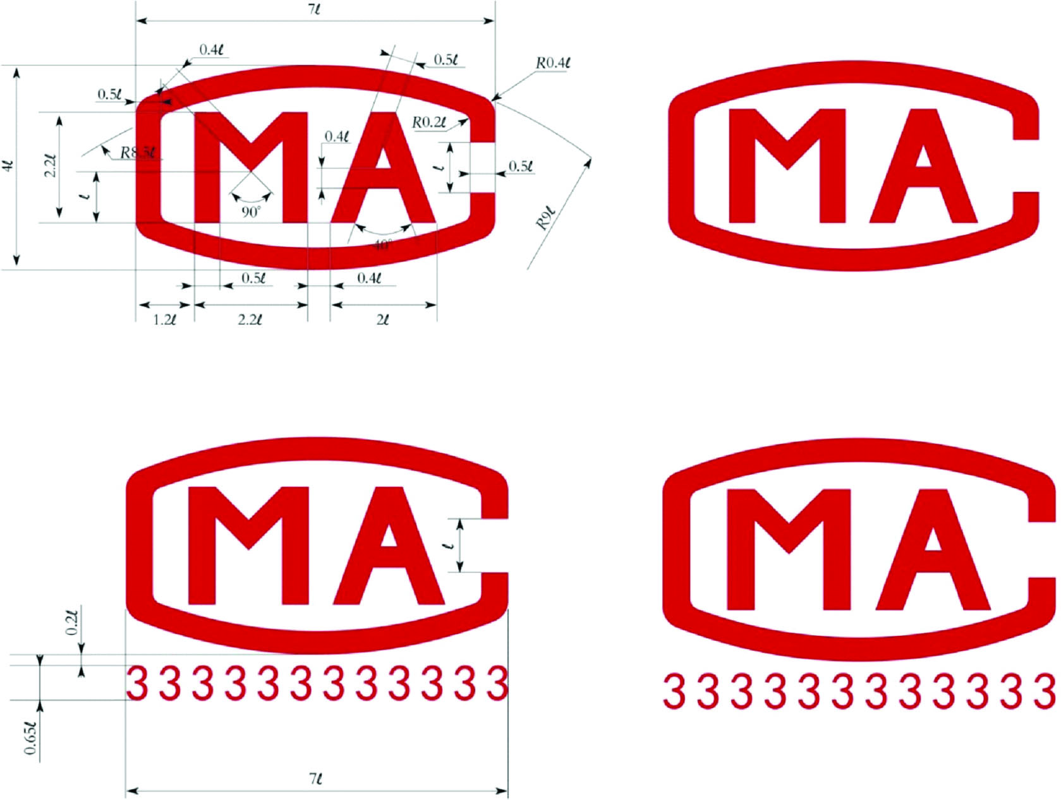

资质认定标志使用说明

1．标志的图形：资质认定标志的整个图形由英文字母CMA形成的图案和资质认定证书编号组成。证书编号由12位数字组成。CMA是China Inspection Body and Laboratory Mandatory Approval的英文缩写。
2．标志的使用：取得检验检测机构资质认定证书的机构，可使用证书中的“许可使用标志”，进行对外宣传，并允许在资质认定范围内出具的检验检测报告或证书上予以使用。
3．标志的规格：使用标志时，应按照标志规定的比例，根据情况放大或缩小，不可更改标志比例，标志上下部分的颜色应一致。
4．证书的编号：在标志下面的数字编号也为资质认定证书的编号。

